○江津市低炭素建築物新築等計画の認定に関する要綱

平成25年４月１日

告示第50号

（趣旨）

第１条　この告示は、都市の低炭素化の促進に関する法律（平成24年法律第84号。以下「法」という。）の規定に基づく低炭素建築物新築等計画の認定等の事務に関し、法及び都市の低炭素化の促進に関する法律施行規則（平成24年国土交通省令第86号。以下「規則」という。）に定めるもののほか必要な事項を定める。

（用語の定義）

第２条　この告示において次の各号に掲げる用語の意義は、法の定めにあるもののほか、それぞれ当該各号に定めるところによる。

(１)　認定基準　法第54条第１項各号に掲げる基準をいう。

(２)　登録建築物エネルギー消費性能判定機関　建築物のエネルギー消費性能の向上等に関する法律（平成27年法律第53号）第15条第１項に規定する登録建築物エネルギー消費性能判定機関をいう。

(３)　登録住宅性能評価機関　住宅の品質確保の促進等に関する法律（平成11年法律第81号。以下「住宅品確法」という。）第５条第１項に規定する機関をいう。

(４)　登録住宅型式性能認定等機関　住宅品確法第44条第３項に規定する機関をいう。

(５)　住宅性能評価　住宅品確法第５条第１項に規定する住宅性能評価をいう。

(６)　住宅型式性能認定　住宅品確法第31条第１項に規定する住宅型式性能認定をいう。

(７)　住宅型式性能認定書　住宅の品質確保の促進等に関する法律施行規則（平成12年建設省令第20号）第41条第１項に規定する住宅型式性能認定書をいう。

(８)　設計住宅性能評価書　住宅品確法第６条第１項に規定する設計住宅性能評価書をいう。

（事前審査）

第３条　法第53条第１項又は第55条第１項の規定による低炭素建築物新築等計画の認定（以下「認定」という。）の申請をしようとする者（以下「申請者」という。）は、当該申請を行う前に、低炭素建築物新築等計画が認定基準に適合していることについて、次の各号に掲げる区分に応じ、それぞれ当該各号に定める機関の技術的審査を受けることができる。

(１)　住宅の用途に供する部分（以下「住宅部分」という。）の認定を受ける場合　登録住宅性能評価機関

(２)　住宅部分以外の部分（以下「非住宅部分」という。）の認定を受ける場合　登録建築物エネルギー消費性能判定機関

(３)　住宅部分かつ非住宅部分を有する建築物の認定を受ける場合　登録住宅性能評価機関かつ登録建築物エネルギー消費性能判定機関

（市長が必要と認める図書等）

第４条　規則第41条第１項の規定により市長が必要と認める図書は、次の各号に掲げるものとする。

(１)　第３条の規定により登録建築物エネルギー消費性能判定機関、登録住宅性能評価機関の技術的審査を受けた場合は、それぞれの機関が交付する認定基準に適合することを証する書類の写し

(２)　登録住宅型式性能認定等機関が行う住宅型式性能認定（住宅品確法第３条第１項に規定する日本住宅性能表示基準に定める劣化対策等級に係る評価が等級３に該当する場合に限る。以下同じ。）を受けた型式に適合する住宅にあっては、当該登録住宅型式性能認定等機関が交付する住宅型式性能認定書の写し

(３)　住宅性能評価を受けた場合においては、設計住宅性能評価書（ただし、次条に規定する基準に適合しているものに限る。）の写し

２　規則第41条第３項の規定により市長が不要と認める図書は、住宅型式性能認定を受けた型式に適合する住宅のうち、住宅型式性能認定書の写しを添えたものにあっては、当該住宅型式性能認定書に、住宅性能評価の申請において明示することを要しない事項として指定されたものとする。

（計画の通知）

第５条　法第54条第３項（法第55条第２項において準用する場合を含む。）の規定による建築主事又は建築副主事（以下「建築主事等」という。）への通知は、計画通知書（様式第１号）に建築基準法（昭和25年法律第201号）第６条第１項の規定による確認の申請書を添えて行うものとする。

２　建築主事等は、前項の通知に係る低炭素建築物新築等計画が法第54条第４項（法第55条第２項において準用する場合を含む。）の規定により準用する建築基準法第18条第３項により建築基準関係規定に適合することを認めたときは、前項の確認の申請書の副本を添えて、確認済証を市長に交付するものとする。

（申請の取下げ）

第６条　申請者が、市長の認定を受ける前に、当該申請を取り下げるときは、取下げ届（様式第２号）の正本及び副本を市長に提出しなければならない。

（取りやめる旨の申出）

第７条　認定を受けた者（以下「認定建築主」という。）が当該認定を受けた低炭素建築物新築等計画（変更があったときは、その変更後のもの。以下「認定低炭素建築物新築等計画」という。）に基づく低炭素化のための建築物の新築等（以下「低炭素建築物の新築等」という。）を取りやめようとするときは、取りやめる旨の申出書（様式第３号）の正本及び副本に、認定通知書（規則第43条第２項（規則第46条において準用する場合を含む。）の通知書をいう。）及び認定申請書（規則第41条第１項又は第45条の申請書をいう。）の副本並びにその添付図書を添えて市長に提出しなければならない。

（認定しない旨の通知）

第８条　市長は、認定の申請に係る低炭素建築物新築等計画が認定基準に適合しないことを認めたときは、認定しない旨の通知書（様式第４号）により申請者に通知するものとする。

（工事完了等の報告）

第９条　認定建築主は、低炭素建築物の新築等の工事を完了したときは、工事を完了した旨の報告書（様式第５号）により認定低炭素建築物新築等計画に従って工事が行われた旨を市長に報告しなければならない。

２　法第56条の規定により市長から低炭素建築物の新築等の状況について報告を求められた認定建築主は、状況報告書（様式第６号）を市長に提出しなければならない。

（改善命令）

第１０条　市長は、法第57条の規定により改善の命令をするときは、改善命令書（様式第７号）により行うものとする。

（認定の取消し）

第１１条　市長は、第７条の規定により認定建築主から申出があったときは、当該認定を取り消し、その旨を認定建築主に認定取消通知書（様式第８号）により通知するものとする。

２　市長は、法第58条の規定により認定を取り消すときは、認定取消通知書（様式第９号）により行うものとする。

（設計変更）

第１２条　認定建築主は、当該認定低炭素建築物新築等計画の変更（法第55条第１項の規定により低炭素建築物新築等計画の変更の認定の申請を要するものを除く。）をしようとするときは、設計変更届（様式第10号）の正本及び副本各１通に当該変更に係る必要な図書を添えて市長に提出しなければならない。

（認定の証明）

第１３条　認定建築主は、認定を受けた旨の証明が必要なときは、証明願（様式第11号）を提出し、証明を受けることができる。

（その他）

第１４条　この告示に定めるものほか、低炭素建築物新築等計画の認定等の事務に関し必要な事項は、市長が別に定める。

附　則

この告示は、平成25年４月１日から施行する。

附　則（平成29年４月１日告示第44号）

この告示は、平成29年４月１日から施行する。

附　則（令和６年３月１日告示第26号）

この告示は、公布の日から施行する。



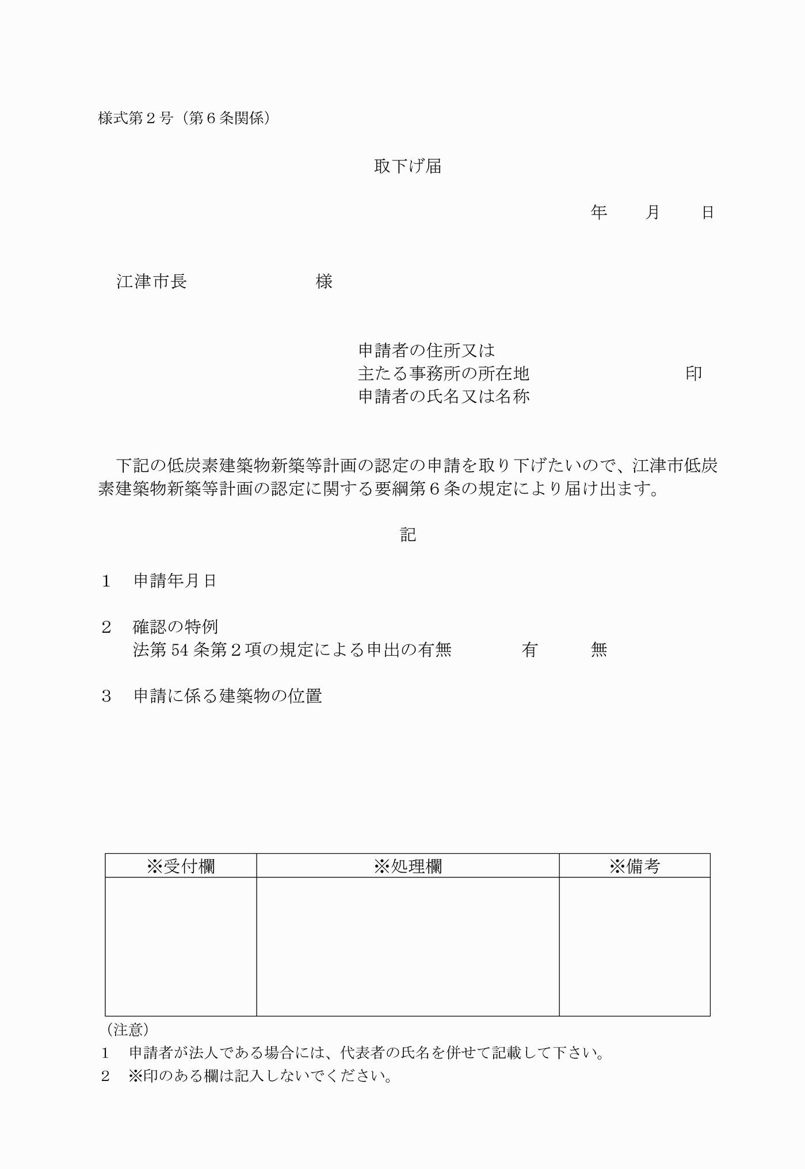

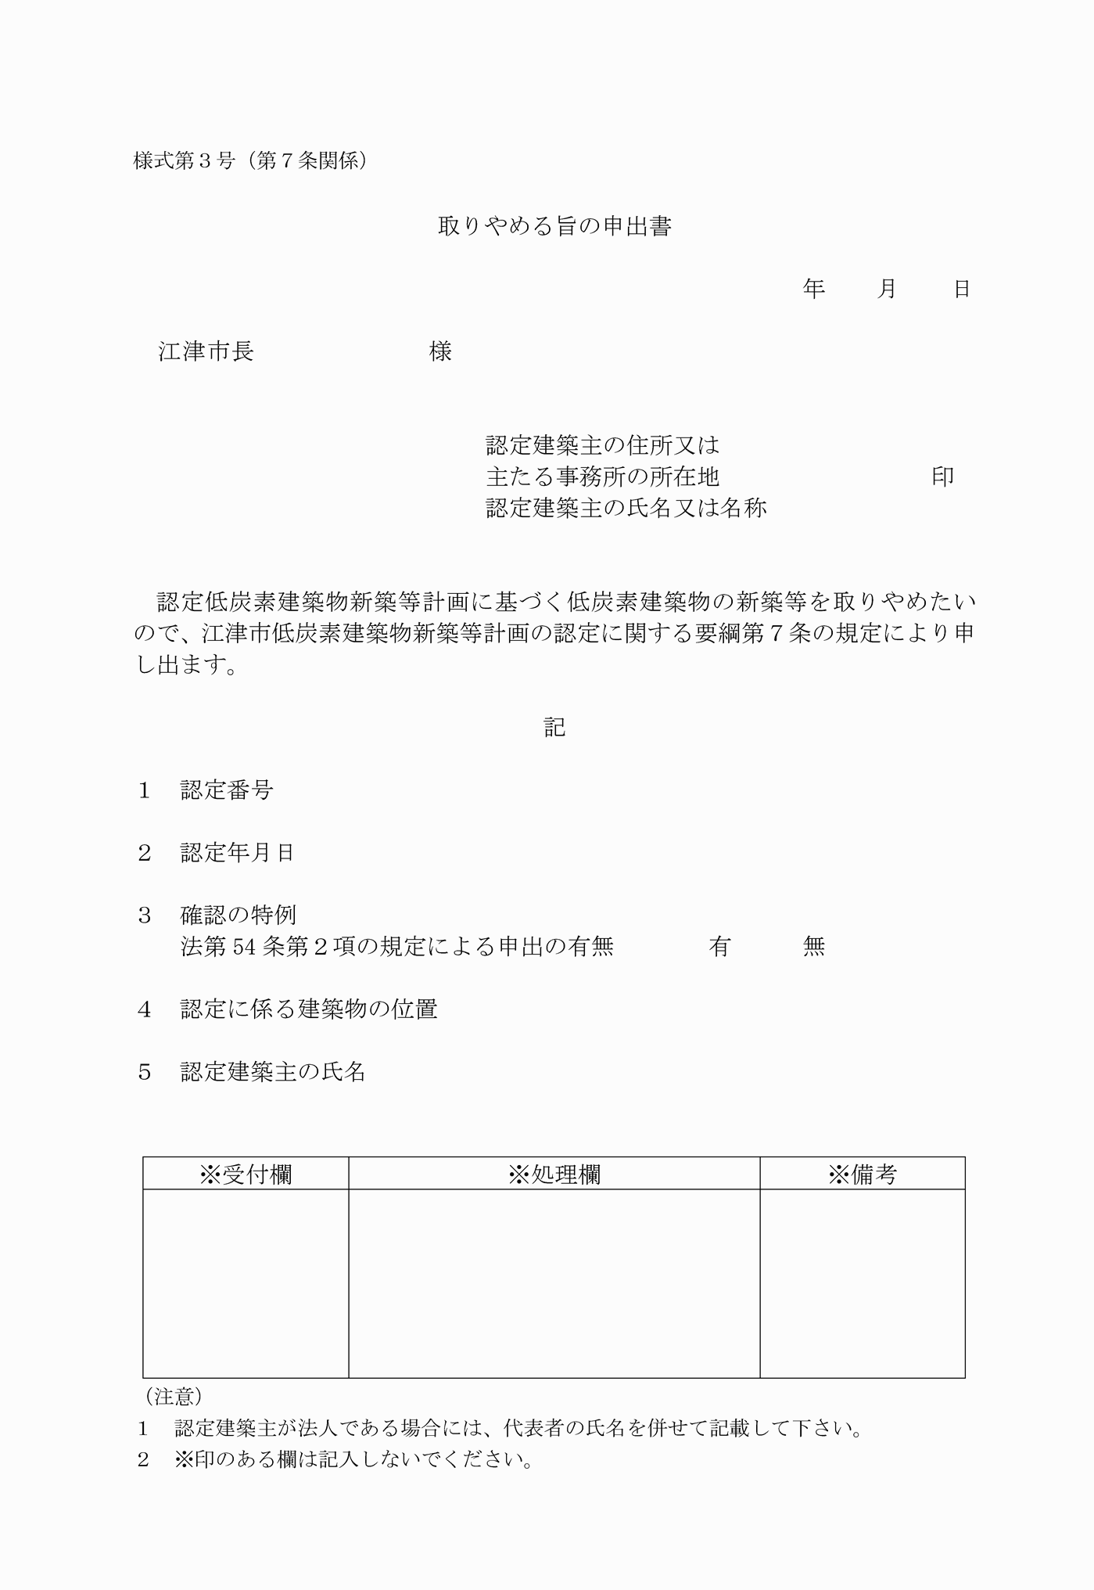

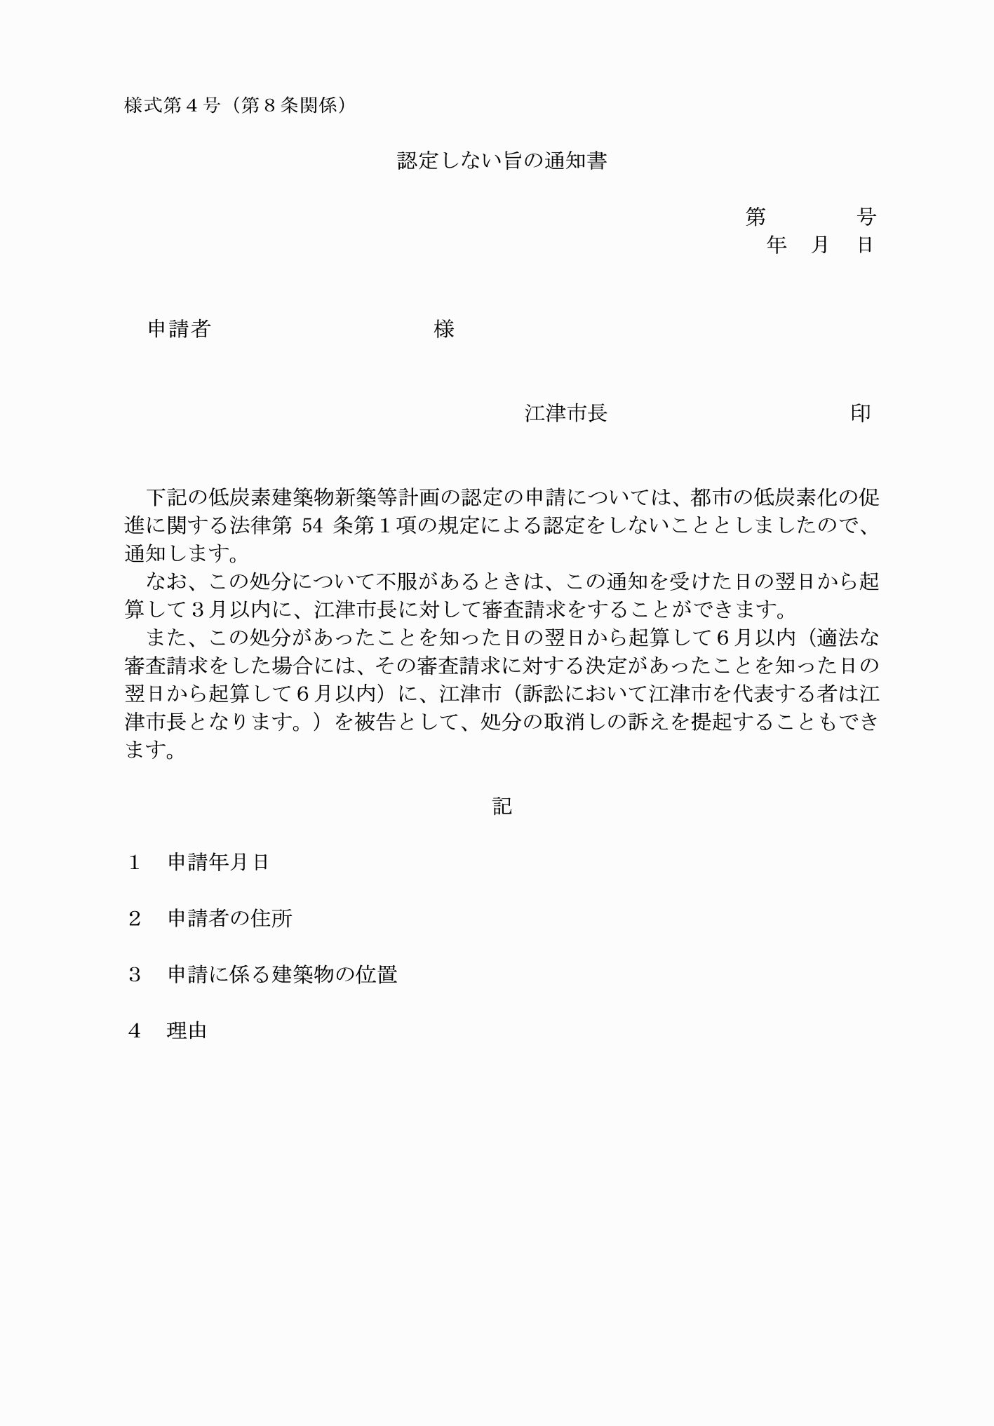

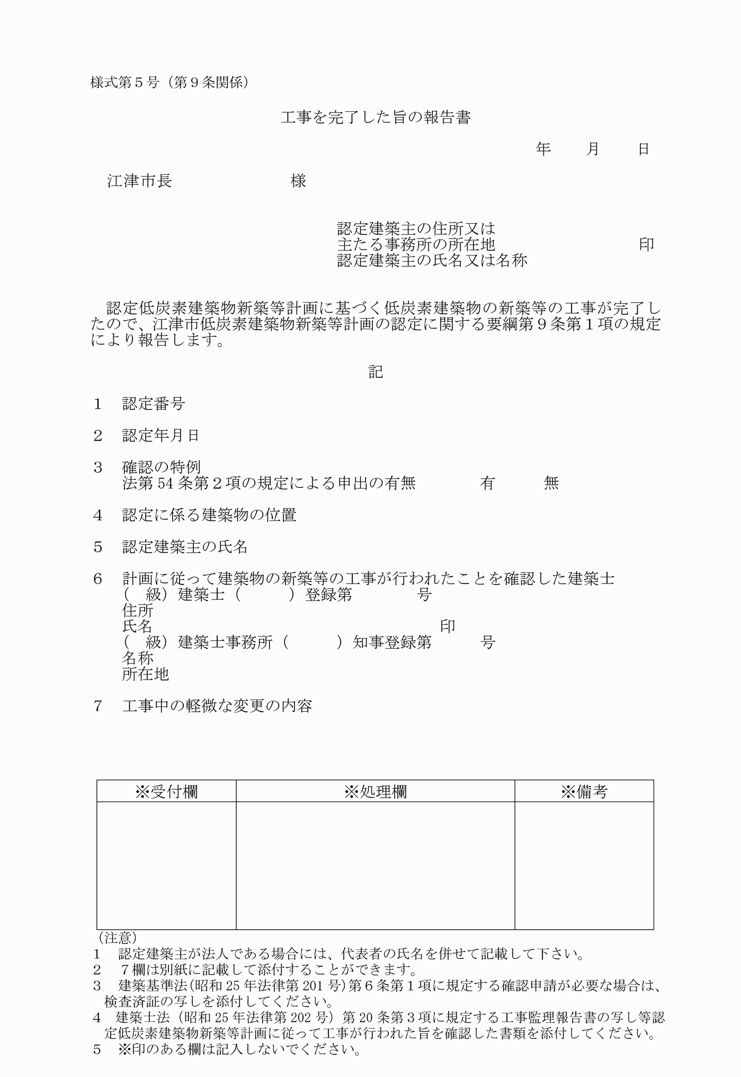

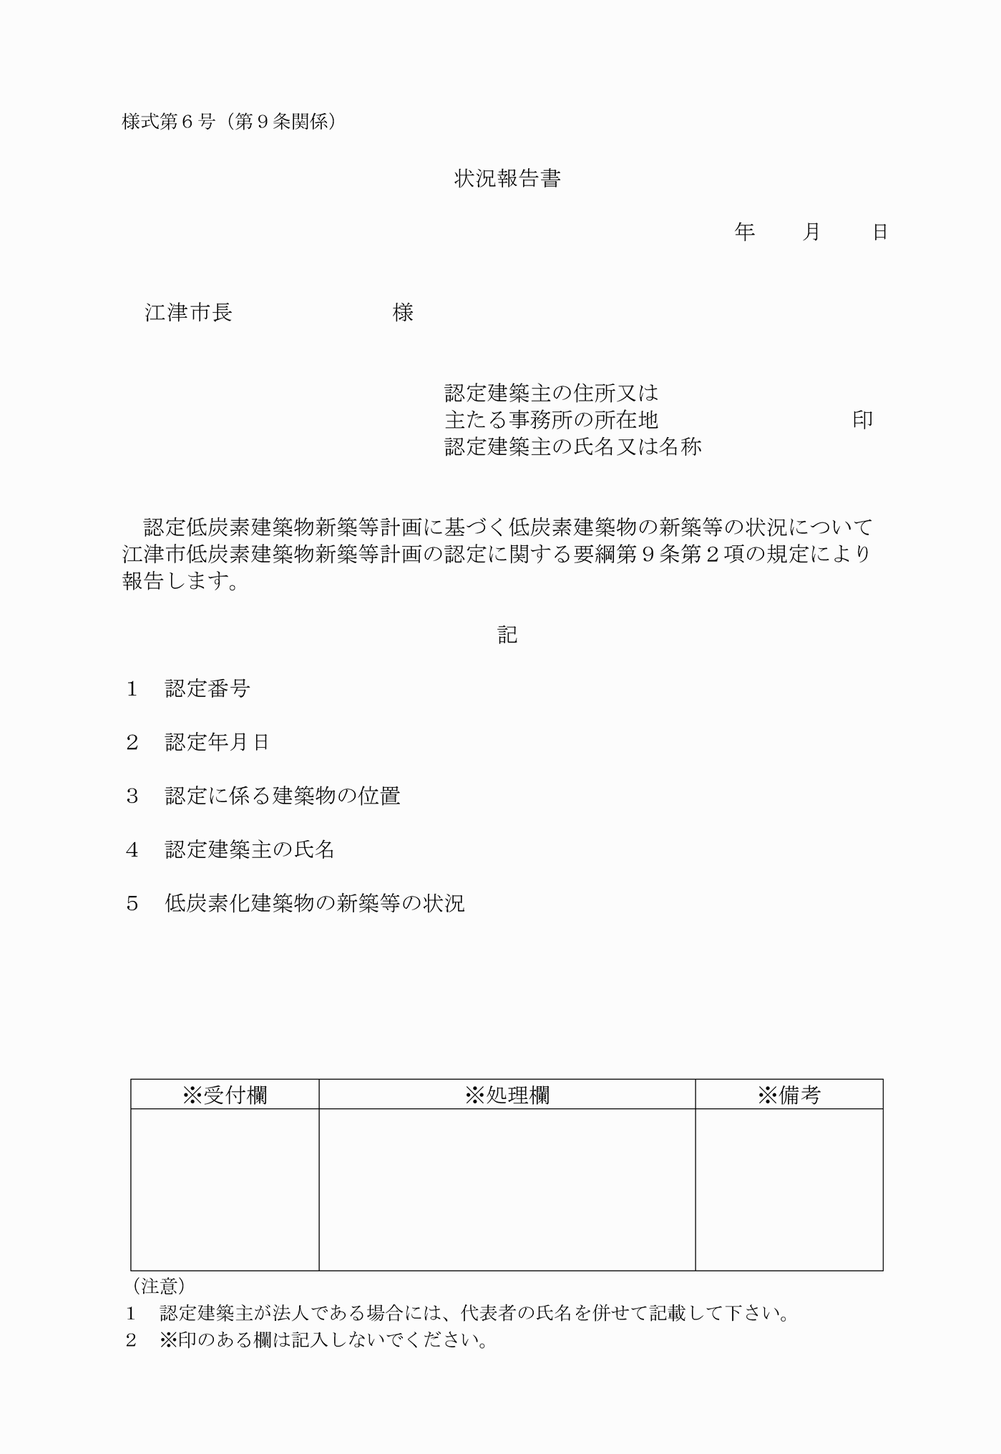

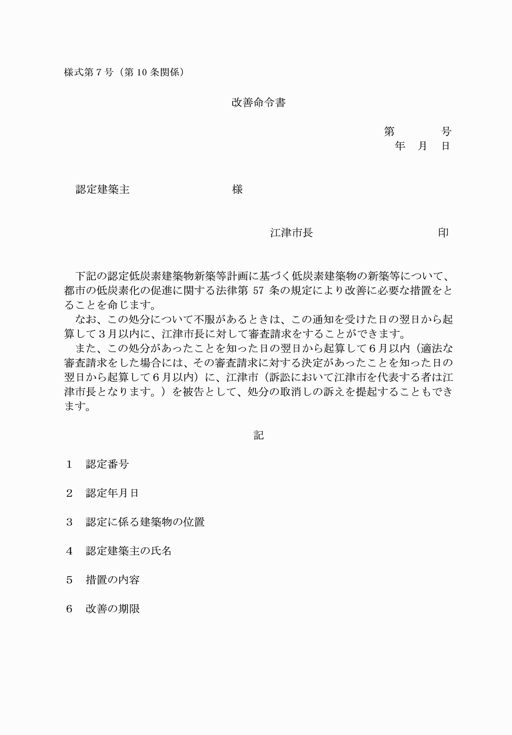

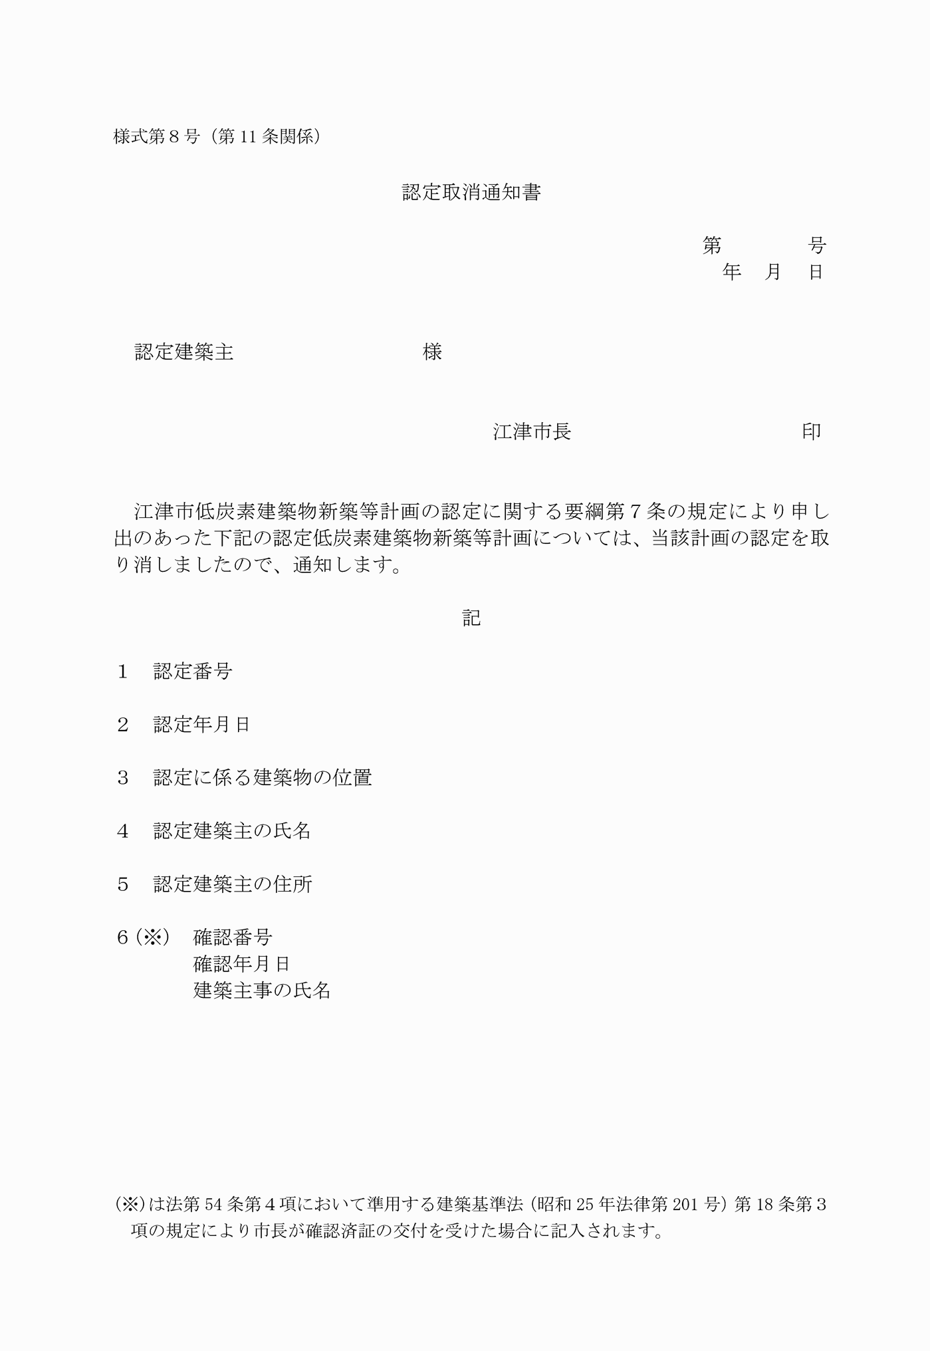

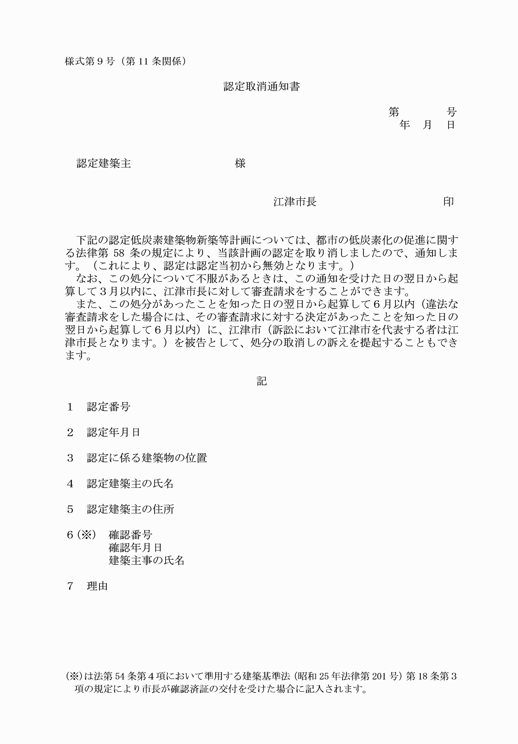

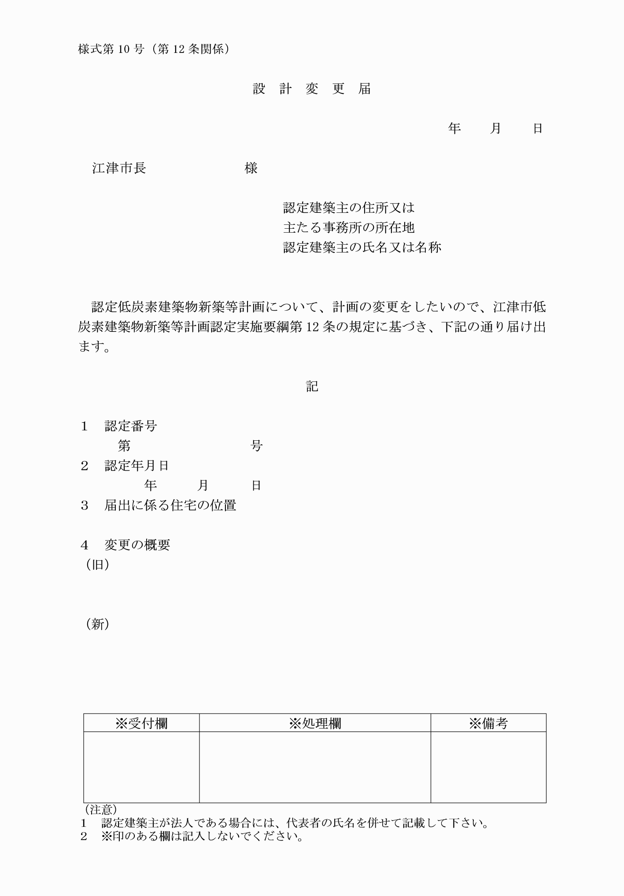

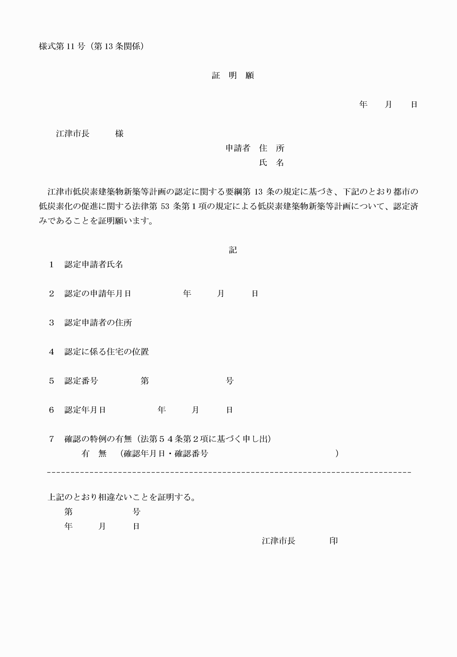

様式第１号（第５条関係）

様式第２号（第６条関係）

様式第３号（第７条関係）

様式第４号（第８条関係）

様式第５号（第９条関係）

様式第６号（第９条関係）

様式第７号（第10条関係）

様式第８号（第11条関係）

様式第９号（第11条関係）

様式第１０号（第12条関係）

様式第１１号（第13条関係）